LAPORAN TUGAS
BAHASA PEMROGRAMAN 3
(Dosen : Dede Husen, M.Kom.)

Modul 6



Nama : Muhammad Rizal Nurfirdaus
NIM : 20230810088
Kelas : TINFC-2023-04

TEKNIK INFORMATIKA
FAKULTAS ILMU KOMPUTER
UNIVERSITAS KUNINGAN

PRE-TEST
- Apa perbedaan mendasar antara view dan view group?
View | ViewGroup
Komponen UI tunggal yang terlihat di layar. | Wadah/kontainer yang menampung beberapa View atau ViewGroup lain.
Tidak bisa memiliki child. | Bisa memiliki banyak child.
Contoh: TextView, Button, ImageView. | Contoh: LinearLayout, RelativeLayout, ConstraintLayout.
Digunakan untuk menampilkan informasi atau menerima input. | Digunakan untuk mengatur dan mengelola posisi elemen UI.
Intinya:
View = elemen UI
ViewGroup = container/penata layout
- Sebutkan 5 jenis view yang sering anda temui dalam sebuah aplikasi Android?
Berikut contoh View yang sering saya temui:
- TextView – menampilkan teks.
- EditText – input teks dari pengguna.
- Button – tombol aksi.
- ImageView – menampilkan gambar.
- RecyclerView item view (atau bisa juga: CheckBox, RadioButton, Switch).

- Menurut anda layout ViewGroup jenis apa yang sering anda lihat diaplikasi?
Menurut saya:
- ConstraintLayout → paling sering digunakan saat ini karena fleksibel, responsif, dan efisien.
- LinearLayout → masih sangat umum dipakai untuk struktur vertikal/horizontal sederhana.
- RelativeLayout → sering ditemukan pada aplikasi lama.
ConstraintLayout adalah ViewGroup yang paling sering saya lihat karena menjadi standar modern untuk membuat layout yang fleksibel dan responsif.

PRAKTIKUM

Praktikum 1 – Mendesain Halaman Login
Source Code :
https://github.com/MuhammadRizalNurfirdaus/Praktikum_BP3/tree/73c33b76cdfdb87c082b2606b33df5f1ca0475b0/halaman_login
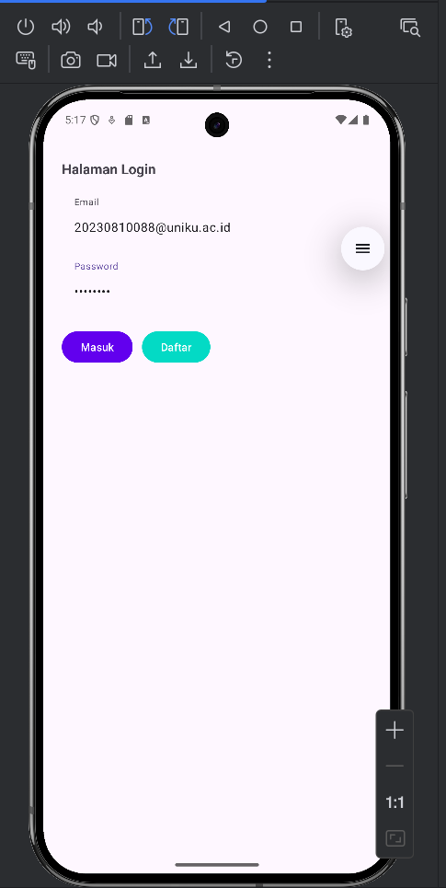
Analisis : Halaman login dengan root ConstraintLayout yang dimanfaatkan untuk menempatkan komponen secara relatif (judul di top parent, input email di bawah judul, input password di bawah email, lalu baris tombol di bawah password) sehingga tata letak tidak memerlukan nested layout berlebih dan mudah diresponsifkan. Di dalamnya digunakan beberapa view group: TextInputLayout (dua buah) yang membungkus TextInputEditText untuk memberikan hint dan gaya Material, serta satu LinearLayout horizontal (buttonRow) sebagai wadah terarah bagi dua MaterialButton agar penataan tombol lebih sederhana (spacing antar tombol, radius, dan warna). Kombinasi ConstraintLayout untuk struktur vertikal utama dan LinearLayout hanya ketika diperlukan baris elemen sejajar menjaga hierarki tetap dangkal, meningkatkan performa dan keterbacaan. Warna dan gaya tombol ditangani lewat atribut Material (cornerRadius, backgroundTint, textColor) sementara margin antar elemen diatur langsung pada constraints sehingga layout rapi, konsisten, dan mudah diubah.

Praktikum 2 – Mendesain Form Pendaftaran
Source Code : https://github.com/MuhammadRizalNurfirdaus/Praktikum_BP3/tree/73c33b76cdfdb87c082b2606b33df5f1ca0475b0/halaman_login
Hasil Run :
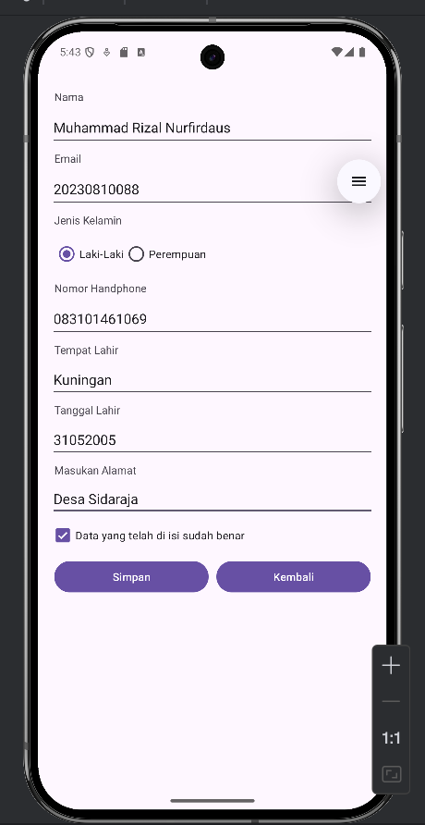
Analisis : Form pendaftaran menggunakan kombinasi ScrollView (agar bisa digulir saat konten panjang) yang berisi LinearLayout vertikal sebagai ViewGroup utama. Pola ini cocok untuk formulir karena setiap elemen ditumpuk ke bawah secara berurutan. Di bagian tombol, digunakan LinearLayout horizontal dengan layout_weight pada dua Button (“Simpan” dan “Kembali”) agar kedua tombol membagi lebar secara seimbang.
View yang dipakai mencakup TextView sebagai label, EditText untuk input teks (dengan inputType seperti email, phone, date, dan textMultiLine untuk alamat), RadioGroup yang membungkus dua RadioButton (memastikan hanya satu pilihan dipilih), serta CheckBox untuk konfirmasi data. Interaksi pengguna ditangani di Activity: klik tombol memicu Toast (Simpan) atau Intent (Kembali/Daftar).

POST-TEST
- Dari praktikum di atas tentukan apa masing-masing parent layout yang digunakan?
Berikut parent layout yang dipakai di tiap layar:
- activity_main.xml: androidx.constraintlayout.widget.ConstraintLayout
- activity_login.xml: androidx.constraintlayout.widget.ConstraintLayout
- activity_pendaftaran.xml: LinearLayout (vertikal) sebagai root, berisi ScrollView yang membungkus LinearLayout konten.
Tambahan view group penting di form pendaftaran:
- RadioGroup: membungkus dua RadioButton (pilih salah satu).
- LinearLayout (horizontal): baris tombol btn_simpan dan btn_kembali.

- Jelaskan perbedaan match_parent dan wrap_content!
- match_parent
- Ukuran elemen mengikuti ukuran penuh dari parent-nya (mengisi seluruh ruang yang tersedia).
- Jika diterapkan pada width, maka elemen akan melebar selebar parent.
- Jika diterapkan pada height, maka elemen akan memanjang setinggi parent.
Contoh penggunaan:
Cocok saat ingin elemen memenuhi ruang, seperti background header, container utama, atau tombol besar.
- wrap_content
- Ukuran elemen dibuat sebesar konten yang ada di dalamnya.
- Tinggi/lebar akan menyesuaikan teks, gambar, atau isi yang ditampilkan.
Contoh penggunaan:
Cocok untuk tombol, teks, ikon, dan komponen kecil lainnya agar tidak berukuran terlalu besar.
- Menurut Anda apa kelebihan layout/ViewGroup ConstraintLayout?
ConstraintLayout punya banyak kelebihan dibanding layout lain:
- Fleksibel dan Powerful
Bisa mengatur posisi komponen dengan sangat bebas tanpa harus nested layout.
- Mengurangi tingkat nested layout
Dibanding LinearLayout/RelativeLayout berlapis-lapis, ConstraintLayout biasanya bisa dibuat hanya dengan satu layout.
- Performa lebih baik
Semakin sedikit nested layout, semakin cepat aplikasi dirender → app lebih ringan.
- Mudah membuat layout responsif
Dengan constraint, bias, chain, dan guideline, UI mudah menyesuaikan semua ukuran layar.
- Mendukung fitur modern
Seperti Barrier, Group, dan ConstraintSet untuk animasi atau dynamic layout.
Kesimpulan:
ConstraintLayout adalah layout modern yang paling fleksibel, efisien, dan disarankan Google untuk tampilan kompleks.

LATIHAN/TUGAS
Buatlah sebuah aplikasi yang menampilkan halaman dashboard atau halaman menu dari sebuah aplikasi. Anda bisa menggunakan referensi dari aplikasi yang ada atau dari sumber lainnya.
Source Code : https://github.com/MuhammadRizalNurfirdaus/Praktikum_BP3/tree/73c33b76cdfdb87c082b2606b33df5f1ca0475b0/Aplikasi_Data_Mahasiswa
Hasil Run :
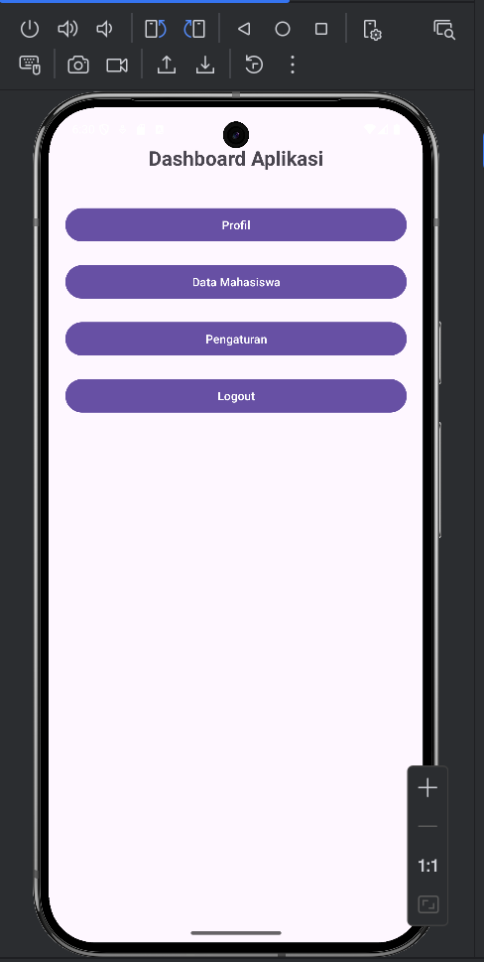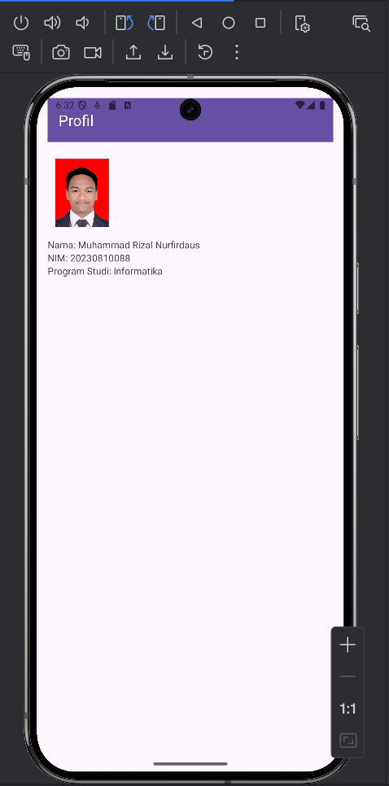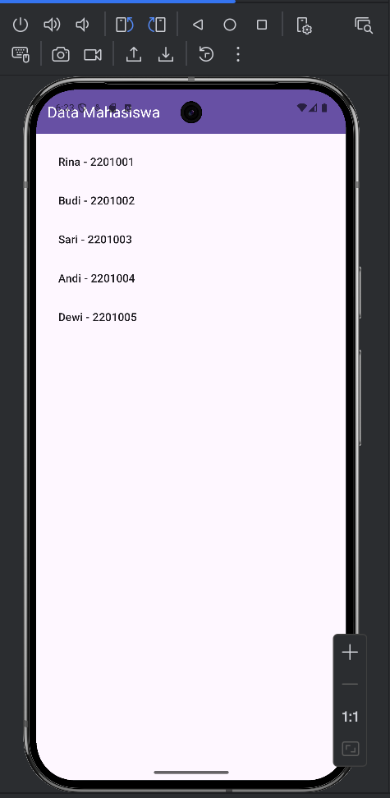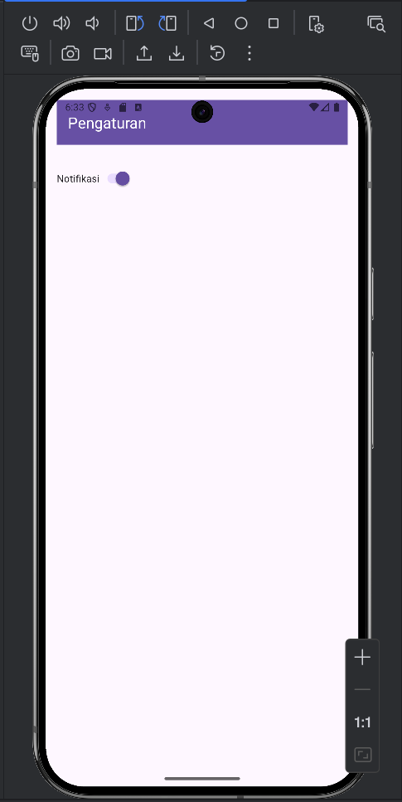

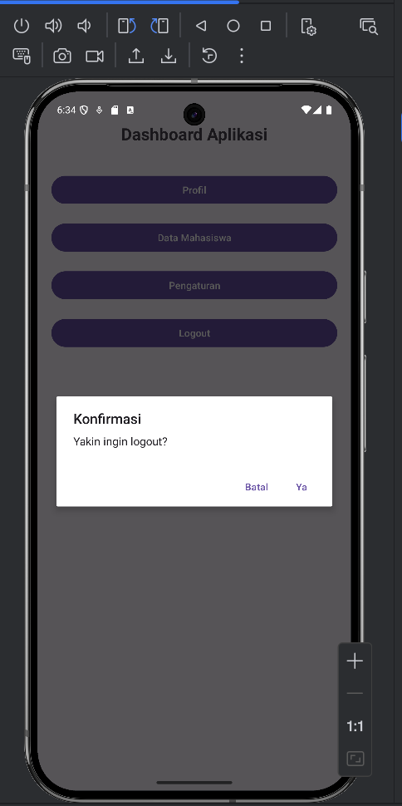

Analisis : Arsitektur UI dan navigasi: Dashboard memiliki empat tombol utama yang menavigasi ke layar terkait (Profil, Data Mahasiswa, Pengaturan) serta aksi Logout dengan dialog konfirmasi. Layar Data Mahasiswa menampilkan daftar sederhana via ListView + ArrayAdapter, Pengaturan memakai SwitchMaterial yang disimpan ke SharedPreferences, dan layar lain memanfaatkan MaterialToolbar untuk navigasi balik. String dasar sudah dipisah di strings.xml, sesuai praktik yang baik.
Tentang ConstraintLayout: activity_main.xml memakai ConstraintLayout, yaitu ViewGroup fleksibel yang memungkinkan penempatan komponen melalui “constraint” terhadap parent atau sibling, mengurangi kebutuhan nested layout. Gunakan 0dp (match_constraint) untuk lebar/tinggi ketika ingin ukuran mengikuti constraint, manfaatkan bias, chains, dan margins untuk tata letak responsif. Kelebihan utamanya adalah performa lebih baik karena hierarki lebih dangkal dibanding kombinasi Linear/Relative bertingkat.
View dan ViewGroup: View adalah elemen UI tunggal (mis. TextView, Button) yang menggambar diri sendiri dan menangani input. ViewGroup adalah kontainer yang menata child views (mis. ConstraintLayout, LinearLayout, CoordinatorLayout) dan bertanggung jawab atas pengukuran/penempatan anak saat proses measure–layout–draw. Dalam proyek ini, toolbar dan tombol adalah View, sementara ConstraintLayout/LinearLayout adalah ViewGroup yang mengatur tata letak keseluruhan layar.

